Asunto: Novedades sobre los cambios de West Marginal Way SW

Hola, socios comunitarios:

Posiblemente hayan escuchado que se prevén mejoras y cambios en West Marginal Way. Desde el cierre del puente elevado de West Seattle el 23 de marzo, más vehículos pasan por este corredor. Queremos contarles novedades sobre el cronograma de algunas de estas mejoras. También queremos proporcionarle una actualización sobre algunas de las otras propuestas que está considerando el Departamento de Transporte de Seattle (Seattle Department of Transportation, SDOT).

En el 2020, el SDOT renovará las líneas pintadas de la calle en la intersección entre Highland Park Way y West Marginal Way. Este remarcado de rayas ayudará a disminuir en parte el tiempo de espera en la intersección y posiblemente pasen más autos por los semáforos cuando estén en verde. Durante el nuevo remarcado de rayas, la parada de autobús en el lado este de la intersección se reubicará en el lado oeste. Vea a continuación los cambios por el remarcado de rayas.
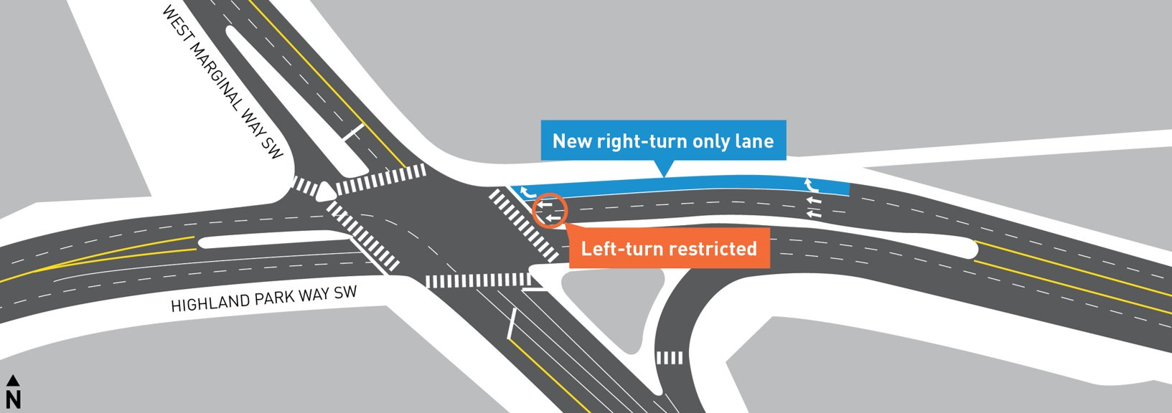

En el 2020, el SDOT instalará también 6 señales nuevas de velocidad por radar a lo largo de West Marginal Way, entre SW Marginal Pl y SW Front St. Estas señales muestran la velocidad de los conductores y pretenden incentivar a los automovilistas a manejar dentro del límite de velocidad indicado, el cual es de 30 mph en West Marginal Way. Vea a continuación un ejemplo de una señal de velocidad por radar.

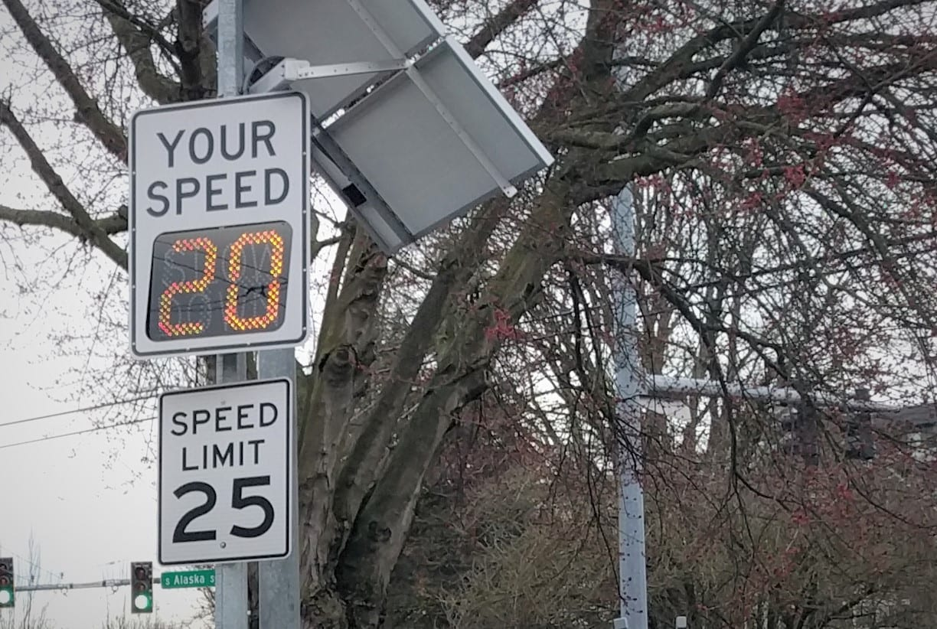

En el 2021, el SDOT construirá una señal para peatones temporal y una senda peatonal pintada en Duwamish Longhouse. Esta señal temporal ayudará a los peatones a sentirse más seguros cuando cruzan West Marginal Way. El SDOT planea construir la señal permanente en el 2022 después de que esté planificada y diseñada. Vea a continuación una representación de la señal temporal y la senda peatonal.

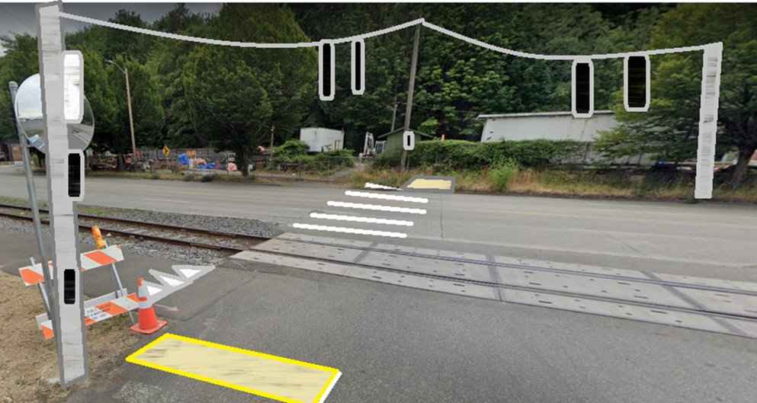

Además de la señal temporal y la senda peatonal, el SDOT instalará una nueva acera en el lado oeste de West Marginal Way, entre Duwamish Longhouse y SW Idaho St.

Otras propuestas que está considerando el SDOT:
Elemento faltante del sendero Duwamish. Ahora está en estudio cómo llenar el espacio faltante en la red para bicicletas entre el sendero del río Duwamish y el sendero del puente de West Seattle. En los próximos meses, trabajaremos con personas que salen andar en bicicleta, conducen y usan West Marginal Way sobre cómo llenar este espacio. Si desea formar parte de la conversación, envíenos un correo electrónico a WestSeattlebridge@seattle.gov.

Mejoras en la movilidad de la carga. Actualmente, estamos trabajando con los negocios que están sobre West Marginal Way y nuestros socios de carga con respecto a cómo mejorar la entrada y la salida de carga sobre West Marginal Way. En este momento, no estamos planificando establecer un carril de solo carga.

Si desea más información sobre este tema o algo relacionado con el cierre del puente de West Seattle, responda a este correo electrónico. Los representantes del SDOT estarán encantados de conversar brevemente con su grupo en forma virtual. Hay servicios de interpretación disponibles mediante solicitud.

Para dar una devolución o comentario, envíe un correo electrónico a WestSeattlebridge@seattle.gov. Para obtener información más reciente, visite el sitio web Reconectar a West Seattle (Reconnect West Seattle ) en www.seattle.gov/reconnectwestseattle.

